1. Crea las siguientes cuentas:

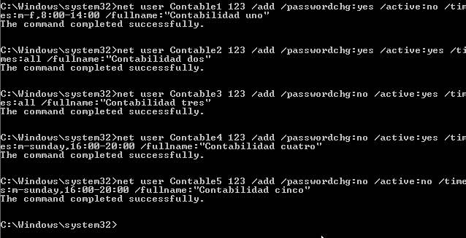

1. Realiza las siguientes pruebas y explica lo que sucede:

**Ejecuta el cmd como usuario contable1. ¿puedes? ¿porqué?. Haz lo mismo con contable3.**

En Contable1 no podemos entrar, ya que tenemos la cuenta desactivada. Y en Contable3 tampoco podemos entrar ya que nos pedirá contraseña y no le hemos aplicado ninguna

**Ejecuta el cmd como contable2 y cambia la contraseña: ¿puedes?**

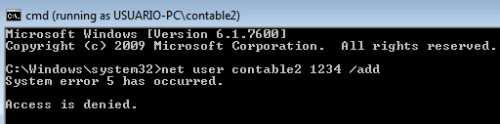

**Con tu usuario normal activa las cuentas desactivadas, y ahora inicia el cmd como el contable5. ¿puedes? ¿por qué?**

Si se puede entrar

Por último, inicia sesión como contable3 e intenta cambiarle la contraseña desde el

cmd. ¿puedes? ¿por qué?

No se puede entrar en contable3 porque necesita una contraseña

1. **Empleando el comando net user, elimina todas las cuentas del ejercicio**

